TH环链斗式提升机
环链斗式提升机环链斗式提升机（TH型）

（TH型）主要适用于输送粉状、粒状、小块状的低磨琢性物料，如：煤、水泥、碎石、砂子、化肥、粮食等温度不超过250℃的物料。同鑫提升机具有输送量大、提升高度高、运行平稳可靠、使用寿命长等显著优点。
环链斗式提升机（TH型）备有二种料斗：ZH型(中深斗)一般适用于输送湿的、易结块、较难抛出的物料，如湿砂、型砂、化肥、碱肥、碱粉等。SH型(深斗)一般适用于输送干燥的、松散易于抛出的物料，如水泥、碎石、煤块等。TH系列环链斗式提升机传动装置有二种形式，分别配有ZJ型减速器和ZQ型减速器。ZJ型轴装减速器直接套装在主轴轴头上，省去了传动平台，联轴器等，使结构紧凑、重量轻、而且内部带有异型辊逆止器，逆止可靠，该减速器噪声低，运转平稳，并随主轴浮动，可消除安装应力。本机最大输送量365m³/h,最大提升高度为50m。
环链斗式提升机（TH型斗式提升机）产品概述:
TH系列环链斗式提升机适用于输送粉状、粒状及小块状的无磨琢及磨琢性小的物料 的垂直输送。TH型环链式斗式提升机是一种圆环链斗式提升机 ，采用混合式或重力卸料，挖取式装料。TH型环链式斗式提升机适用于输送堆积密度小于1.5t/m³易于掏取的粉状、粒状、小块状的底磨琢性物料 ，物料温度在250℃以下。如：煤、水泥、碎石、砂子、化肥、粮食等。
TH型环链斗式提升机主要特点:
1、维护方便，寿命长，结构刚性强；
2、输送物料的温度最高可达250℃，提升高度运行平稳可靠，噪音小且维护方便；
3、中间节具有单通道和双通道两种形式，改进机型的提升输送量比普通机型提高30%以上；
4、提升机环链采用合金钢锻造，并经渗碳淬火处理，具有极高的抗拉强度和耐磨性能。
TH型环链斗式提升机外形结构图:
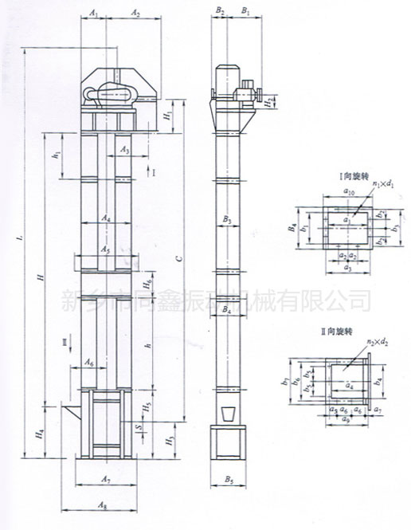
TH型环链斗式提升机自助选型对照表：
规格型号 |  | TH315 | TH400 | TH500 | TH630
输送量(m³/h) | 中深斗 | 35 | 60 | 75 | 114
输送量(m³/h) | 深斗 | 59 | 94 | 118 | 185
斗容(L) | 中深斗 | 3.75 | 5.9 | 6.3 | 14.6
斗容(L) | 深斗 | 6 | 9.5 | 15 | 23.6
斗距mm |  | 512 | 512 | 688 | 688
链条类别 |  | 7环 | 7环 | 7环 | 7环
链条直径mm |  | 18 | 18 | 22 | 22
链条节距mm |  | 64 | 64 | 86 | 86
输送物料块度mm |  | 40 | 40 | 60 | 60
最大提升高度m |  | 40 | 40 | 40 | 40
TH型环链斗式提升机系列产品技术性能及选型参数表：
型号 |  |  |  | TH160 |  | TH200 |  | TH250 |  | TH315 |  | TH400 |  | TH500 |  | TH630
料斗形式 |  |  |  | ZH | SH | ZH | SH | ZH | SH | ZH | SH | ZH | SH | ZH | SH | ZH | SH
输送量m³/h |  | 普通型 |  | 15 | 25 | 18 | 29 | 31 | 48 | 35 | 60 | 60 | 94 | 75 | 118 | 114 | 185
 |  | 改进型 |  | - | - | - | - | - | - | 46 | 80 | 80 | 125 | 100 | 157 | 152 | 246
料斗 | 斗宽mm |  |  | 160 |  | 200 |  | 250 |  | 315 |  | 400 |  | 500 |  | 630
料斗 | 斗容L |  |  | 1.2 | 1.9 | 1.5 | 2.4 | 3.0 | 4.6 | 3.75 | 6.0 | 5.9 | 9.5 | 9.3 | 15.0 | 14.6 | 23.6
料斗 | 斗距mm |  | 普通型 | 500 |  |  |  |  |  | 512 |  |  |  | 688
料斗 |  |  | 改进型 | - |  |  |  |  |  | 384 |  |  |  | 516
链条 | 圆钢(直径×节距)mm |  |  | 14×50 |  |  |  |  |  | 18×64 |  |  |  | 22×86
链条 | 环数 |  | 普通型 | 9 |  |  |  |  |  | 7 |  |  |  | 7
链条 |  |  | 改进型 | - |  |  |  |  |  | 5 |  |  |  | 5
料斗运行速度m/s |  |  |  | 1.2 |  |  |  |  |  | 1.4 |  |  |  | 1.5
主链轮节圆直径mm |  |  |  | 300 |  | 365 |  | 520 |  | 630 |  | 710 |  | 800 |  | 900
主轴转速r/min |  |  |  | 69.71 |  | 63.22 |  | 44.11 |  | 42.5 |  | 37.6 |  | 35.8 |  | 31.8
物料最大块度mm |  |  |  | 20 |  | 25 |  | 30 |  | 35 |  | 40 |  | 50 |  | 60
注：1、表中斗容是计算斗容（料斗盛水时的容积），输送量是按填充系数为1时计算所得，实际应用时要考虑填充系数。2、表中改进型只有TH315、TH400、TH500、TH630。

